21.06.2017
474

На основании статей 8, 41, 42, 43, 45, 46, 56, 57 Градостроительного кодекса Российской Федерации, статей 11, 33 Правил землепользования и застройки города Перми, утвержденных решением Пермской городской Думы от 26 июня 2007 г. № 143, с учетом протокола публичных слушаний от 03 апреля 2017 г., заключения о результатах публичных слушаний от 14 апреля 2017 г.

администрация города Перми ПОСТАНОВЛЯЕТ:
1. Утвердить прилагаемый проект межевания территории, ограниченной ул.Калинина, ул.Капитанской, ул.Волгодонской в Кировском районе города
Перми (далее – проект межевания территории).
2. Признать утратившими силу постановления администрации города
Перми:
от 19 апреля 2011 г. № 166 «Об утверждении проекта планировки
и проекта межевания территории, ограниченной ул.Сокольской, ул.Каляева, ул.Адмирала Ушакова, ул.Волгодонской, ул.Калинина, ул.Капитанской в жилом районе Нижняя Курья Кировского района города Перми» в части проекта планировки территории и проекта межевания территории, ограниченной ул.Калинина, ул.Капитанской, ул.Волгодонской в Кировском районе города Перми;
от 23 декабря 2016 г. № 1159 «Об утверждении документации по планировке территории 4 (в том числе в части СТН часть Е1, часть Е2, Е5, И2, часть Д2, Д3, Д4, часть И3, часть И26, часть Ж4, Ж12, часть Ж6, Г4, часть Г5) в Кировском, Дзержинском, Мотовилихинском, Орджоникидзевском, Свердловском районах города Перми» в части проекта межевания территории, ограниченной ул.Калинина, ул.Капитанской, ул.Волгодонской в Кировском районе города
Перми.
3. Департаменту градостроительства и архитектуры администрации города Перми разместить настоящее постановление в информационной системе обеспечения градостроительной деятельности города Перми.
4. Функциональным и территориальным органам, функциональным подразделениям администрации города Перми в своей деятельности руководствоваться утвержденным проектом межевания территории.
5. Настоящее постановление вступает в силу со дня официального опубликования в печатном средстве массовой информации «Официальный бюллетень органов местного самоуправления муниципального образования город Пермь».
6. Управлению по общим вопросам администрации города Перми обеспечить опубликование настоящего постановления в печатном средстве массовой информации «Официальный бюллетень органов местного самоуправления муниципального образования город Пермь».
7. Контроль за исполнением настоящего постановления возложить
на заместителя главы администрации города Перми-начальника департамента градостроительства и архитектуры администрации города Перми
Ярославцева А.Г.

Глава города Перми Д.И. Самойлов
УТВЕРЖДЕН
постановлением администрации
города Перми
от 21.06.2017 № 474

ПРОЕКТ МЕЖЕВАНИЯ
территории, ограниченной ул.Калинина, ул.Капитанской,
ул.Волгодонской в Кировском районе города Перми

Описание предлагаемых решений

Проектом межевания территории предлагается изменить границы и площадь земельного участка № 1 путем перераспределения земельных участков с кадастровыми номерами 59:01:1713114:7 площадью 4570 кв.м, 59:01:1713114:5 площадью 918 кв.м, предоставленных собственникам помещений многоквартирного дома по ул.Волгодонской,5, и свободных городских земель площадью
215 кв.м для установления границ земельного участка под многоэтажным жилым домом по фактическим границам землепользования.
Образован земельный участок № 2 под многоквартирным домом
по ул.Калинина,23 путем перераспределения земельного участка с кадастровым номером 59:01:1713114:175 площадью 3283 кв.м и свободных городских земель площадью 15 кв.м для установления границ земельного участка под многоэтажным жилым домом по фактическим границам землепользования.
Изменены границы и площадь земельного участка № 3 путем перераспределения земельного участка с кадастровым номером 59:01:1713114:8 площадью 1017 кв.м и свободных городских земель площадью 90 кв.м для установления границ земельного участка под многоэтажным жилым домом по фактическим границам землепользования.
Образован земельный участок № 4 под существующие объекты инженерной инфраструктуры площадью 741 кв.м за счет городских земель.
Границы земельного участка № 5 оставлены без изменений.
Изменены границы и площадь земельного участка № 6 по ул.Капитанской, 22 путем перераспределения земельного участка с кадастровым номером 59:01:1713114:9 площадью 12879 кв.м и свободных городских земель площадью 174 кв.м для установления границ земельного участка под существующими учебными корпусами по фактическим границам землепользования.
Изменены границы и площадь земельного участка № 7 по ул.Калинина,25 путем перераспределения земельного участка с кадастровым номером 59:01:1713114:11 площадью 3703 кв.м и свободных городских земель площадью 312 кв.м для установления границ земельного участка под существующим общежитием по фактическим границам землепользования. При этом образуемый
земельный участок попадает в две территориальные зоны.
Таким образом, образование земельного участка № 7 возможно при условии внесения изменений в Правила землепользования и застройки города Перми, утвержденные решением Пермской городской Думы от 26 июня 2007 г. № 143,
в части установления зоны высших, средних специальных учебных заведений
и научных комплексов ЦС-2.
Образован земельный участок № 8 под существующие объекты инженерной инфраструктуры (трансформаторную подстанцию) площадью 99 кв.м за счет перераспределения земельного участка с кадастровым номером 59:01:1713114:11.
Изменены границы и площадь земельного участка № 9 по ул.Капитанской,22а путем перераспределения земельного участка с кадастровым номером 59:01:1713114:10 площадью 1532 кв.м и свободных городских земель площадью 63 кв.м для установления границ земельного участка под магазин
по фактическим границам землепользования.
Изменены границы и площадь земельного участка № 10, предоставленного собственникам помещений многоквартирного дома по ул.Калинина,29, путем перераспределения земельного участка с кадастровым номером 59:01:1713114:6 площадью 3560 кв.м и свободных городских земель площадью 445 кв.м для установления границ земельного участка под многоэтажным жилым домом по фактическим границам землепользования.
Для обеспечения свободного доступа к участкам № 4, 8 установлена зона обременения площадью 696 кв.м.

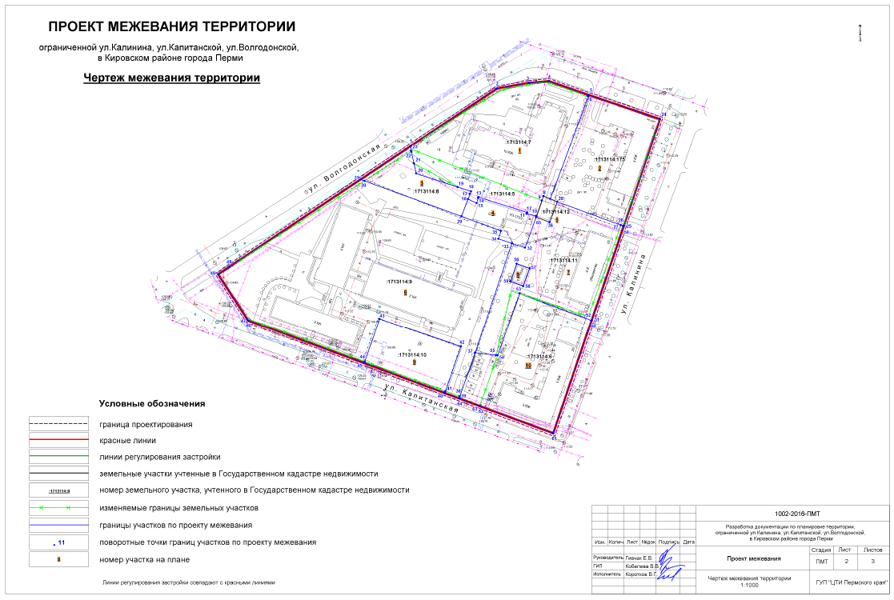
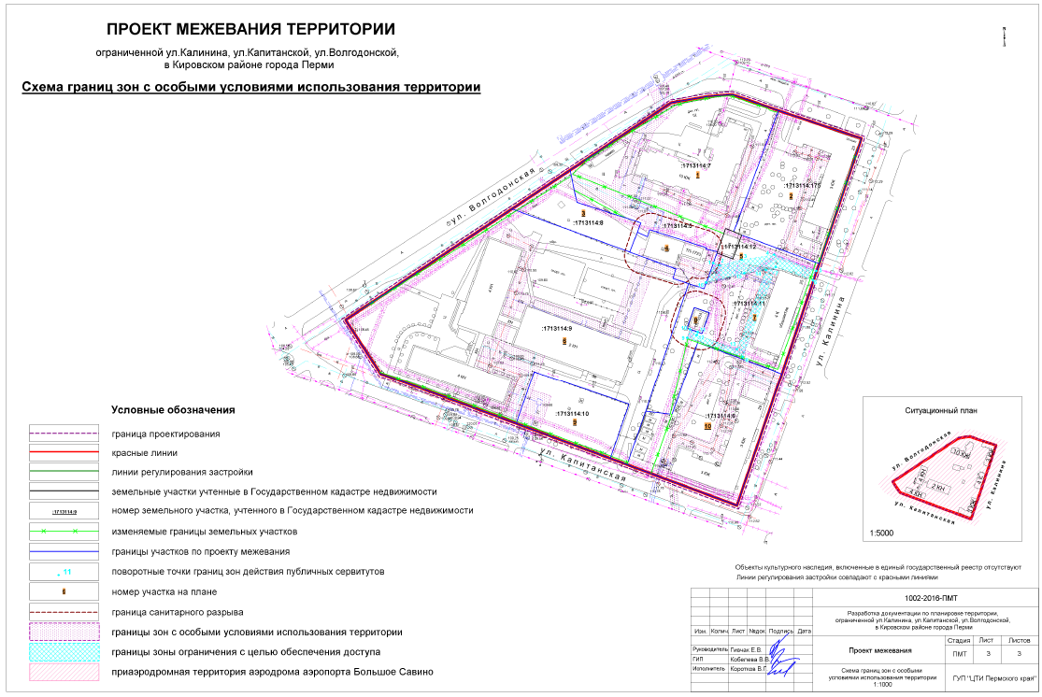
Экспликация образуемых и изменяемых земельных участков

№ | Адрес  земельного  участка | Правообладатель | Вид  права | Вид разрешенного использования | Площадь по  проекту,  кв.м | Примечание

1 | 2 | 3 | 4 | 5 | 6 | 7
1 | Г.Пермь,  Кировский район,  0,03 км южнее дома № 5 по ул.Волгодонской | собственники помещений многоквартирного дома | общая долевая собственность | многоквартирный жилой дом | 5703 | земельный участок сформирован путем перераспределения земельного участка с кадастровым номером 59:01:1713114:5, земельного участка с кадастровым номером 59:01:1713114:7, участка из свободных городских земель и привязки границы к красной линии
2 | Г.Пермь,  Кировский район, ул.Калинина,23 | собственники помещений многоквартирного дома | общая долевая собственность | многоквартирные дома  разных типов  со встроенно-пристроенными помещениями нежилого назначения на нижних этажах | 3298 | сформирован из земельного участка с кадастровым номером 59:01:1713114:175  и свободных городских земель за счет привязки границы к красной линии
3 | Г.Пермь,  Кировский район, жилой район Нижняя  Курья, квартал  № 3114, ул.Капитанская,  22, ул.Калинина,25 | - | собственность | вид разрешенного использования проектом межевания территории не установлен | 1107 | сформирован из земельного участка с кадастровым номером 59:01:1713114: и свободных городских земель за счет привязки границы к красной линии
4 | Г.Пермь,  Кировский район, жилой район Нижняя  Курья, квартал  № 3114 | - | - | ЦТП | 741 | земельный участок сформирован за счет свободных городских земель
5 | Г.Пермь,  Кировский район, жилой район Нижняя  Курья, квартал  № 3114, ул.Капитанская,  22, ул.Калинина,25 | общественная организация «Федерация  греко-римской борьбы Пермского края» | постоянное (бессрочное) пользование | под существующие учебные корпуса, общежитие и гараж | 124 | без изменений
6 | Г.Пермь,  Кировский район, жилой район Нижняя  Курья, квартал  № 3114, ул.Капитанская,  22, ул.Калинина,25 | государственное бюджетное профессиональное образовательное учреждение «Пермский колледж транспорта и сервиса» | постоянное (бессрочное) пользование | учреждения начального и среднего профессионального образования (профессиональные училища, колледжи, техникумы, прочие) | 13053 | сформирован из земельного участка с кадастровым номером 59:01:1713114:9  и свободных городских земель за счет привязки границы к красной линии
7 | Г.Пермь,  Кировский район, жилой район Нижняя  Курья, квартал  № 3114, ул.Капитанская,  22, ул.Калинина,25 | краевое государственное автономное учреждение «Управление общежитиями среднего профессионального  образования Пермского края» | постоянное (бессрочное) пользование | вид разрешенного использования проектом межевания территории не установлен | 3916 | земельный участок сформирован путем перераспределения земельного участка с кадастровым номером 59:01:1713114:11, участка из свободных городских земель, привязки границы  к красной линии и одновременного выделения  земельного участка  под трансформаторную подстанцию
8 | Г.Пермь,  Кировский район, жилой район Нижняя  Курья, квартал  № 3114 | - | - | ТП | 99 | сформирован из земельного участка с кадастровым  номером 59:01:1713114:11 под трансформаторную подстанцию
9 | Г.Пермь,  Кировский район,  ул.Капитанская,  22а | Александров А.Г. | собственность | вид разрешенного использования проектом межевания территории не установлен | 1595 | сформирован из земельного участка с кадастровым номером 59:01:1713114:10  и свободных городских земель за счет привязки  границы к красной линии
10 | Г.Пермь,  Кировский район, ул.Калинина,29 | собственники помещений многоквартирного дома | общая долевая собственность | многоквартирный жилой дом | 4005 | сформирован из земельного участка с кадастровым номером 59:01:1713114:6 и свободных городских земель за счет привязки  границы к красной линии

